Е.А. Клёнов, А.А. Кухтичев, С.В. Скородумов
Офис стратегического управления малыми инновационными предприятиЕМ
Создание офиса стратегического управления для проектирования бизнес-модели используется здесь как один из шагов стратегического планирования и развития малых инновационных предприятий (МИП'ов). Бизнес-модель МИП разрабатывается и начинает использоваться на практике в процессе работы инновационной компании, однако не остается неизменной, так как может существенно изменяться под влиянием внешних факторов и внутренней среды с течением жизненного цикла компании (Варшавский, 2009).

При построении бизнес-модели МИП его руководители (лица принимающие решения – ЛПР) в содружестве с бизнес-консультантами нередко используют методику и унифицированный шаблон BMC (Business Model Canvas) для анализа существующей ситуации в бизнесе с целью поиска слабых мест и/или новых точек роста. Классический шаблон бизнес-модели BMC в виде матрицы, в которой должны быть представлены основные характеристики бизнеса компании, содержит следующие ячейки: 1) «Ключевые партнеры», 2) «Ключевые виды деятельности», 3) «Ценностные предложения», 4) «Взаимоотношения с клиентом», 5) «Потребительские сегменты», 6) «Ключевые ресурсы», 7) «Каналы сбыта», 8) «Структура издержек», 9) «Потоки поступления доходов».

По существующей методике BMC руководители компании за несколько часов могут построить модель бизнеса, усилив, таким образом, собственное видение положения компании на отраслевом рынке. Создание офиса стратегического управления рассматривается здесь на примере МАИ, где сегодня разрабатывается программа научных исследований с участием МИП'ов, как совокупности взаимосвязанных проектов в области цифровой медицины (ЦМ). Тема НИОКР включает в себя взаимодействие студентов, аспирантов, а так же преподавателей различных факультетов МАИ: «Аэрокосмического», «Систем управления ЛА, информатики и электроэнергетики», «Прикладной математики и физики». Малые инновационные предприятия МАИ от различных факультетов должны взаимодействовать между собой, используя информационный портал цифровой медицины «ЦифроМед», который одновременно предоставляет им услуги офиса для стратегического управления МИП'ами (которые создаются как стартапы).

Однако, мы видим, что в классическом шаблоне BMC не нашли отражения такие важные для развития бизнеса ключевые понятия, как: «Характеристика рынка» - монополия, олигополия, или совершенная конкуренция или др.; «Основные конкуренты на рынке» - новые игроки, товары-заменители и/или др. (Портер, 2005); «Потенциальный объем рынка» и «Потенциальная доходность бизнеса», и другие данные на основе прогнозов со стороны экспертов отрасли (Варшавский, 2009).

Решения, реализующие в сети Интернет классический шаблон-матрицу BMC, уже существуют, например Strategyzer (https://strategyzer.com/) или Canvanizer (https://canvanizer.com/). Однако этот шаблон не учитывает предлагаемых нами расширений модели, в частности не предусматривает вовлечения в процесс моделирования консультантов из предметной области инновационных проектов компании, а также не учитывает связей и характера отношений: Заказчик (ЛПР) – Исполнитель (консультант по развитию бизнеса).

В рамках проектируемого офиса стратегического управления (информационного портала) делается акцент непосредственно на прикладное решение (посредством облачных сервисов (Клёнов и др., 2012)), обеспечивающее совместный доступ Заказчика и Исполнителя, предлагающее удобную, простую и понятную рабочую область – конструктор модели, а также поддерживающее возможность консультации посредством специальных маркеров в графическом пользовательском интерфейсе.

Предложенное решение ориентировано в первую очередь на малый и средний бизнес, а также на новые проекты и стартапы. Таким образом, портал стратегического управления будет полезен для многих предпринимателей, стоящих в начале пути к созданию конкурентоспособной компании и нуждающихся в помощи по стратегическому планированию и развитию предприятий, а также для специалистов, которые располагают перспективной идеей, но не имеющих возможности реализовать свою идею с максимальным эффектом.

Портал предусматривает наличие двух активных пользовательских ролей: пользователя-заказчика (ЛПР) и специалиста-консультанта. Взаимодействие этих двух ролей лежит в основе проектируемого портала.
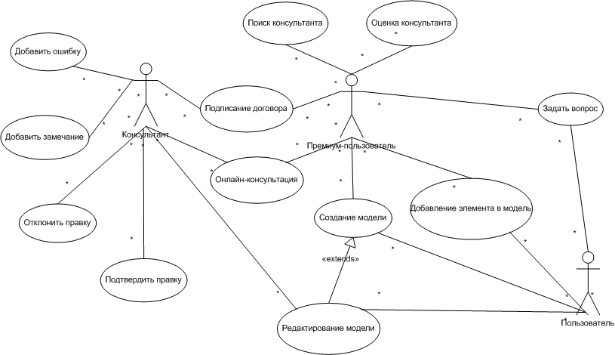
Пользователь-заказчик инициализирует классическую или расширенную бизнес-модель и затем взаимодействует с ней при возможном участии других пользователей или консультантов.
Принцип работы специалиста-консультанта заключается в предоставлении рекомендаций по организации бизнес модели. Для этого он может пользоваться средствами оффлайн и онлайн-консультаций. Оффлайн-консультация осуществляется посредством добавления в ячейку бизнес-модели маркера определенного типа. Маркер представляет собой задачу или рекомендацию для пользователя, окрашенную в некоторый цвет. Маркеры делятся на красные, желтые, зеленые и серые. Красные – это критические ошибки в построении модели, которые должны быть исправлены в первую очередь. Желтые – это указания на возможное (не всегда обязательное) улучшение. Зеленый маркер оставляется самим пользователем. Это может быть вопрос, идея, некоторое предположение, нуждающееся в анализе или проверке. Серый маркер обозначает закрытую задачу и по умолчанию скрывается. Онлайн-консультации представляют собой текстовый или голосовой чат. Оба средства предполагает совместный доступ к бизнес-модели.
Профиль специалистов-консультантов предполагает наличие максимально полезной для заказчика информации, например, его образование, рекомендации, достигнутые результаты. Также в профиле ведется история взаимодействия с различными заказчиками внутри портала, оценки проделанной работы. Отдельным пунктом указывается стоимость оказания услуг.
Таким образом, пользователь портала может выбрать себе одного или нескольких консультантов, заключить с ними договор и подключить их к редактированию своей бизнес-модели. Также предусмотрена возможность предоставления к модели бесплатного совместного доступа любому пользователю (если, например, они являются коллегами).

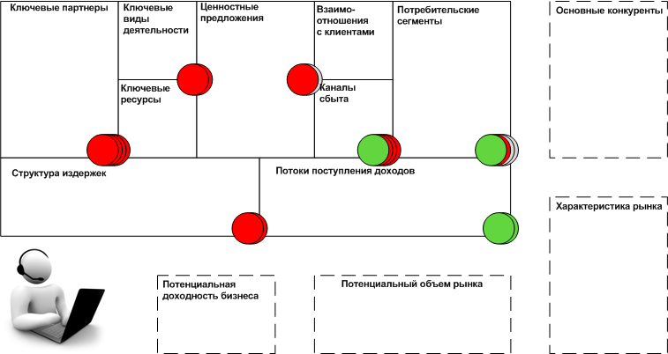
Рис.1. Основные возможности консалтингового портала

Основная идея и доступные возможности портала представлены на рис. 1. Так, проектируемый портал предлагает пользователю: построение классической бизнес-модели, построение расширенной бизнес-модель, организацию совместного доступа, предоставление оффлайн и онлайн-консультации специалиста.
Классическая модель расположена слева сверху и содержит 9 ячеек по умолчанию. Красными, желтыми, зелеными и серыми отмечены задачи и рекомендации консультанта по улучшению текущего состояния бизнес-модели – это оффлайн-консультация. Блок онлайн-консультации расположен внизу слева. Блоки с пунктирными линиями – это возможные расширения классической бизнес-модели. Пользователь не обязан использовать все возможные дополнения, и может ограничиться несколькими блоками на свое усмотрение (или по совету консультанта).

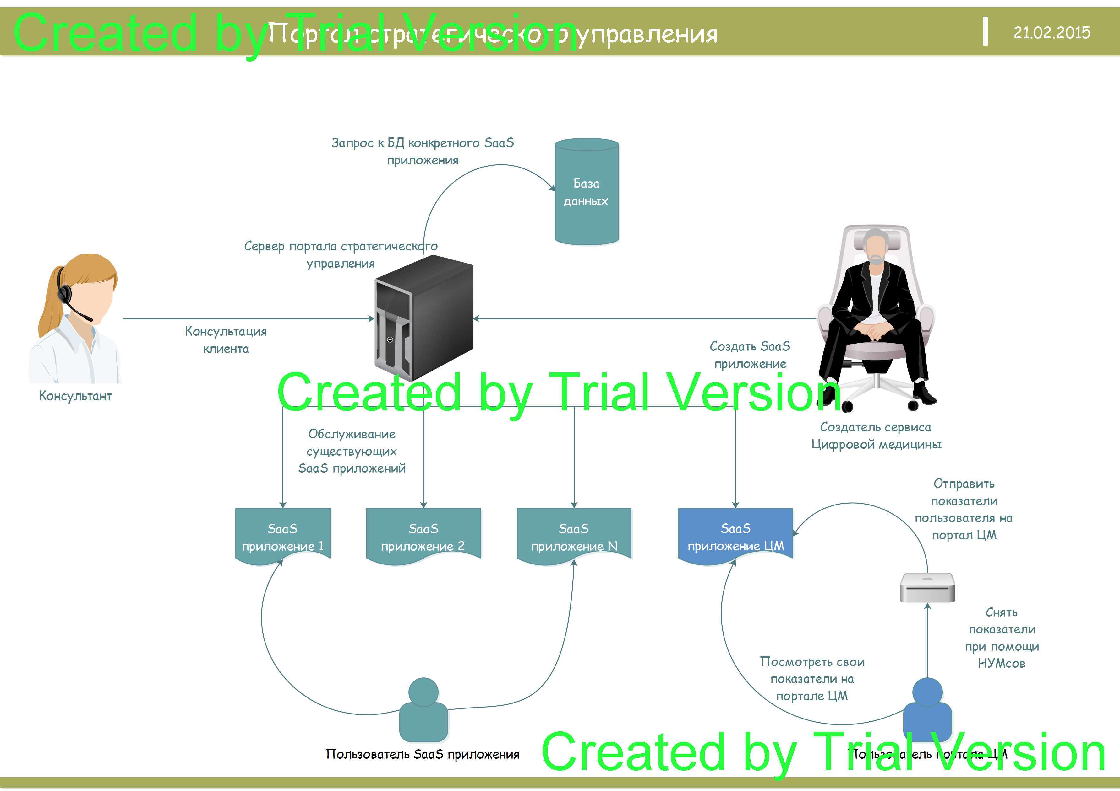

Есть сервис создания саас приложений. К нему прикреплен консультант/консультанты, которые помогают клиентам выбрать тот или иной вариант создания саас приложения, создания бизнес-моделей. У этого сервера есть единая БД, которая записывает/читает данные для конкретного СааС приложения. А так же есть пользователи, которые пользуются этими СааС приложениям. Так же среди СааС приложений я выделил особенным цветом сервис портала ЦМ. А так же пользователя. У пользователя с портала ЦМ должен быть носимое устройство микроэлектроники (НУМ), которое считывает его показатели и отсылает на сервис ЦМ, который обрабатывает и сохраняет в базе. По идее там должен быть ещё врач, который тупо контролирует его показатели, но я думаю забить на это, потому что какой-то особой роли в этой архитектуре он не играет.

В рамках механизма предоставления услуг пользователю, в системе предусмотрены два типа аккаунтов: базовый - бесплатный и премиум - с расширенными возможностями и абонентской платой. Базовый аккаунт поддерживает возможности построения классической бизнес-модели и организации совместного доступа, а премиум аккаунт позволяет пользоваться расширенной бизнес-моделью и дает доступ к поиску специалиста-консультанта.

В результате исследования и проектирования системы консалтингового портала были достигнуты значительные результаты. Во-первых, расширен классический шаблон бизнес-модели (BMC) с учетом современного состояния мировой экономики. Во-вторых, предложена система консалтингового портала, позволяющая ЛПР малых и средних предприятий создавать бизнес-модели для стратегического планирования и развития предприятий, работать с этими моделями на протяжении всего жизненного цикла предприятия. В-третьих, развита идея поддержки и коррекции шаблонов бизнес-моделей на основе рекомендаций консультантов или коллег, благодаря возможности совместного доступа.
Проектируемая система должна облегчить коммуникацию между ЛПР и консультантами, ускорить процесс планирования стратегии и развития предприятия, а в целом улучшить качество управления предприятием.

Список использованных источников
Варшавский Л. Е. Моделирование развития рынков высокотехнологичной продукции с длительным жизненным циклом (на примере рынка гражданской авиационной техники) // Теория и практика институциональных преобразований в России. Выпуск 14. М.: ЦЭМИ РАН. 2009
Портер М. Е. Конкурентная стратегия: Методика анализа отраслей и конкурентов; Пер. с англ. М.: Альпина Бизнес Букс. 2005
Бабенко Е.А., Клёнов Е.А., Ершов Д.М., Скородумов В.С. Программно-аппаратный комплекс Competition конкурентного анализа сегмента рынка» / Свидетельство № 12-416 о регистрации объекта интеллектуальной собственности./ Зарегистрирован в Государственном реестре Госстандарта России 25.12. 2012. Москва

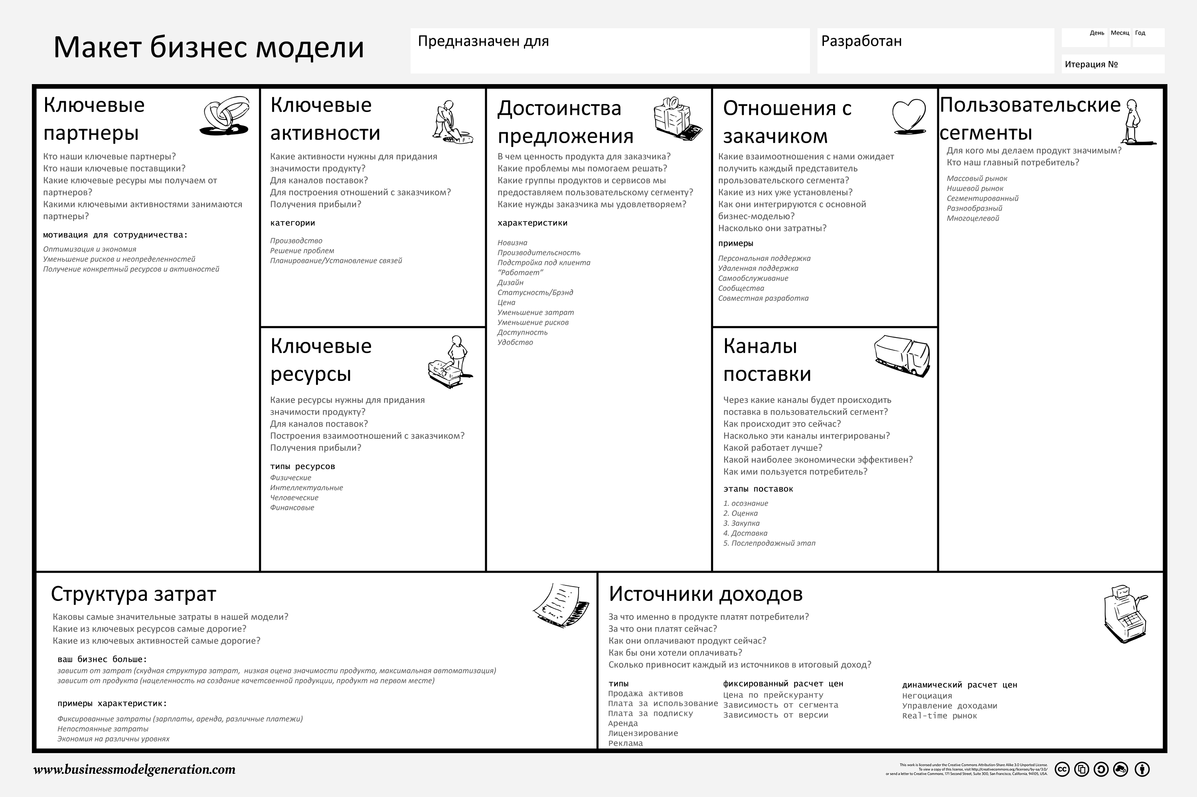

https://strategyzer.com/
https://canvanizer.com/

Есть сервис создания саас приложений. К нему прикреплен консультант/консультанты, которые помогают клиентам выбрать тот или иной вариант создания саас приложения, создания бизнес-моделей. У этого сервера есть единая БД, которая записывает/читает данные для конкретного СааС приложения. А так же есть пользователи, которые пользуются этими СааС приложениям. Так же среди СааС приложений я выделил особенным цветом сервис портала ЦМ. А так же пользователя. У пользователя с портала ЦМ должен быть носимое устройство микроэлектроники (НУМ), которое считывает его показатели и отсылает на сервис ЦМ, который обрабатывает и сохраняет в базе. По идее там должен быть ещё врач, который тупо контролирует его показатели, но я думаю забить на это, потому что какой-то особой роли в этой архитектуре он не играет.

